KATA PENGANTAR

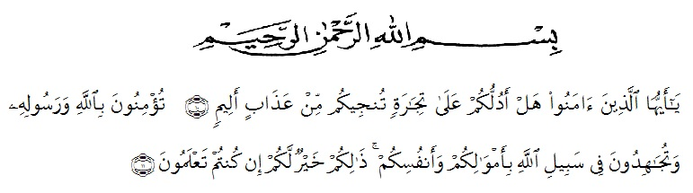
Artinya : “Hai orang-orang yang beriman, sukakah kamu aku tunjukkan suatu perniagaan yang dapat menyelamatkan mu dari azab yang pedih? (10), (yaitu) kamu beriman kepada Allah dan RasulNya dan berjihad di jalan Allah dengan harta dan jiwamu. Itulah yang lebih baik bagimu, jika kamu mengetahui (11) (As-Shaff ayat 10-11)”
Puji syukur penulis ucapkan kehadirat Allah SWT atas segala rahmat dan karunia yang telah diberkan kepada penulis sehingga dapat menyelesaikan penyusunan skripsi yang berjudul “Perbandingan Efektivitas Formulasi Pasta Gigi Ekstrak Daun Sirih Merah (Piper ornatum N.E.Br) dan Daun Sirih Hijau (Piper betle L.) Terhadap Bakteri Staphylococcus aureus”. Penelitian ini diajukan untuk melengkapi salah satu syarat untuk memperoleh gelara Sarjana Farmasi di Fakultas Farmasi Unversitas Muslim Nusantara Al-Wasliyah.
Penulis juga mengucapkan terimakasih yang sebesar-besarnya kepada kedua orang tua, Yaitu Ayahanda Salohot Nasution dan lbunda Farida Hannum Pulungan atas semua pengorbanan moril maupun mental, dorongan semangat dan doa yang tiada hentinya kepada penulis sehingga dapat menyelesaikan penulisan Skripsi. Pada kesempatan ini penulis juga mengucapkan terimakasih yang tidak terhingga kepada ibu Anny Sartika Daulay, S.Si, M.Si selaku dosen Pembimbing 1, ibu Dr. apt Gabena Indrayani Dalimunthe, S.Si., M.Si selaku penguji 1 dan ibu apt. Rafita Yuniarti, S.Si., M.Kes selaku penguji 2. Atas semua waktu, tenaga, fikiran, motivasi, dan pengarahan yang sangat berarti kepada penulis selama penelitian dan penulisan Skripsi ini berlangsung. Terimakasih juga kepada suami, anak dan adik penulis yaitu, Ali Amdi Lubis , Fathir Dirgantara Lubis dan Fadia Diva Nasution serta semua keluarga yang memberikan motivasi, doa, dan telah memberikan semangat sehingga skripsi ini terselesaikan.
iii
ii
Pada kesempatan ini, penulis juga mengucapkan terimakasih yang sebesar-besarnya kepada :

- Bapak Dr. KRT. Hardi Mulyono K. Surbakti Selaku Rektor UMN Al-Wasliyah Medan
- lbu Apt. Minda Sari Lubis, S.Farm. M.Si selaku Dekan Fakultas Farmasi UMN Al-Wasliyah Medan
- lbu Apt, Rafita Yuniarti, S.Si, M.Kes Selaku Wakil Dekan Fakultas Farmasi UMN Al-Wasliyah Medan
- Bapak Apt. Haris Munandar Nasution, S.Farm, M.Si Selaku Ketua Program Studi Fakultas Farmasi UMN Al-Wasilyah Medan
- lbu Anny Sartika Daulay, S.Si, M.Si Selaku Kepala Laboratorium Terpadu Fakultas Farmasi UMN Al-Wasliyah Medan
- Bapak/ibu Dosen Program Studi Farmasi Unversitas Muslim Nusantara Al-Wasliyah Medan yang telah mendidik dan membina penulis hingga dapat menyelesaikan pendidikan.
- Serta semua pihak yang ikut serta membantu dalam penyelesaian skripsi ini, yang tidak dapat penulis sebutkan satu-persatu.
iv
Penulis menyadari bahwa skripsi ini masih banyak kekurangan, oleh karena itu dengan segala kerendahan hati, penulis menerima kritik dan saran yang bersifat membangun demi kesempurnaan skripsi ini. akhir kata penulis berharap semoga skripsi ini dapat bermanfaat bagi ilmu pengetahuan khususnya dibidang farmasi.

Medan, November 2021
Penulis

Lisa warhamni nasution

